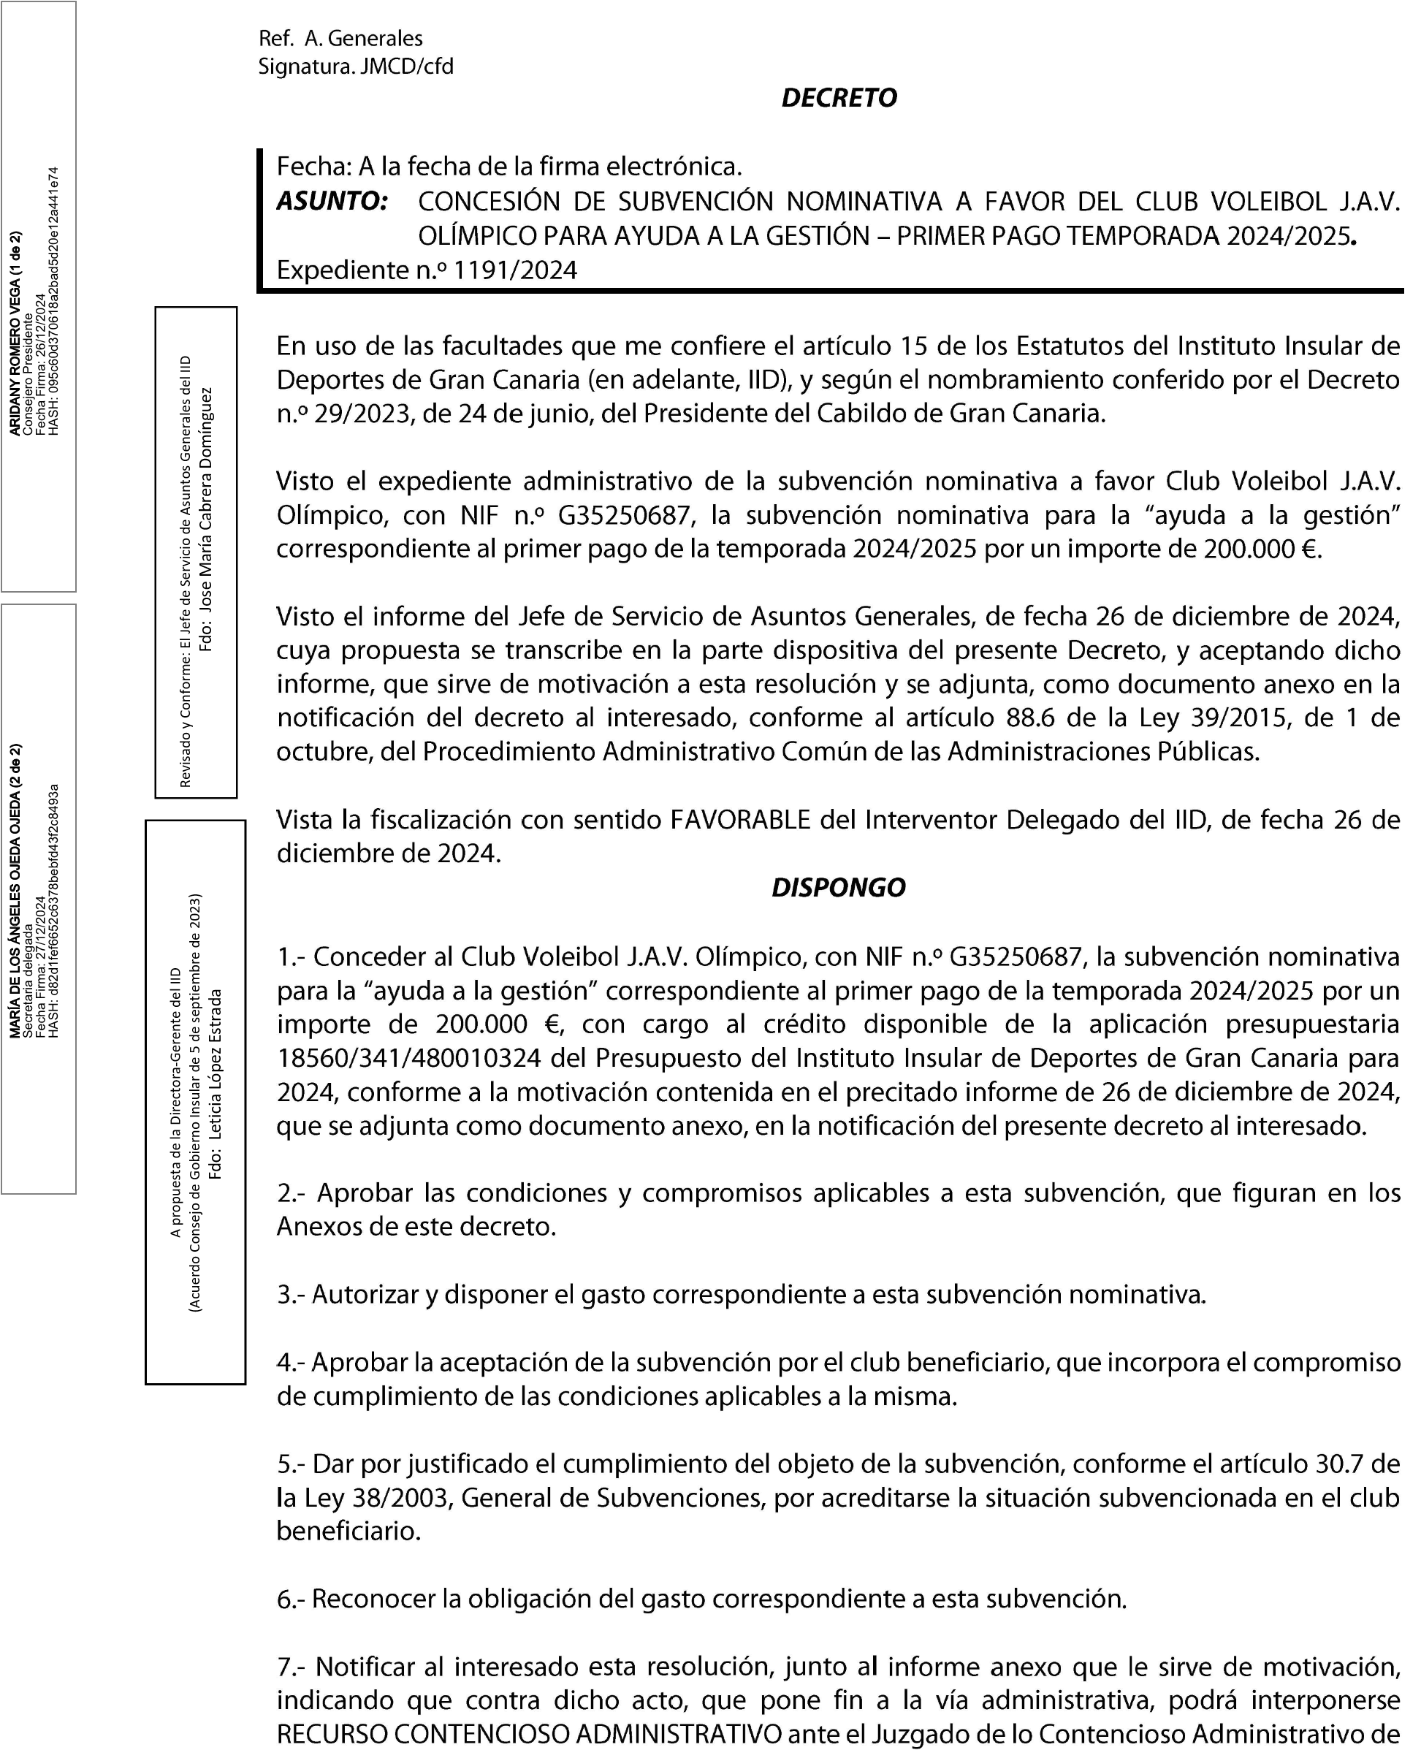
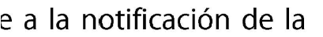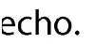
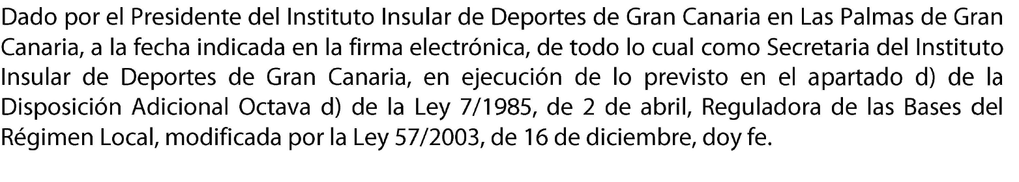
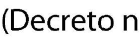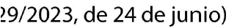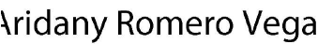

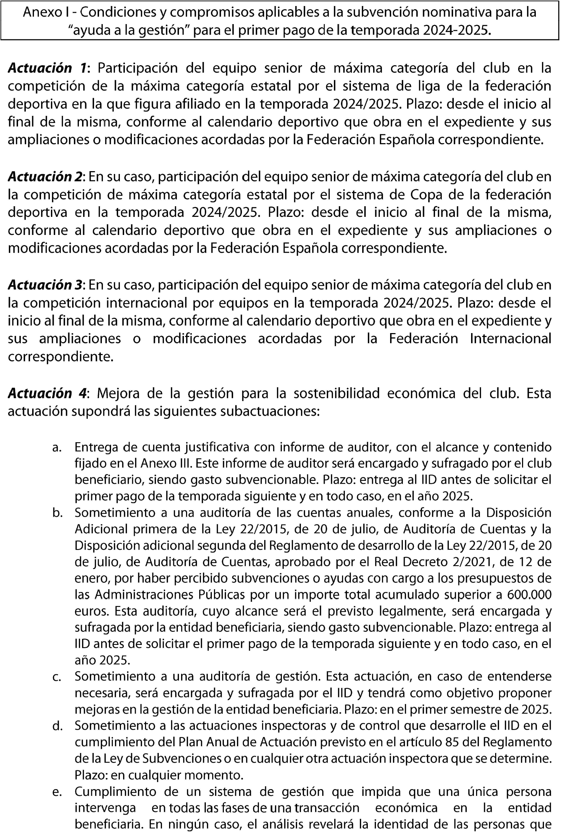
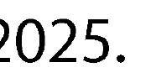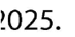

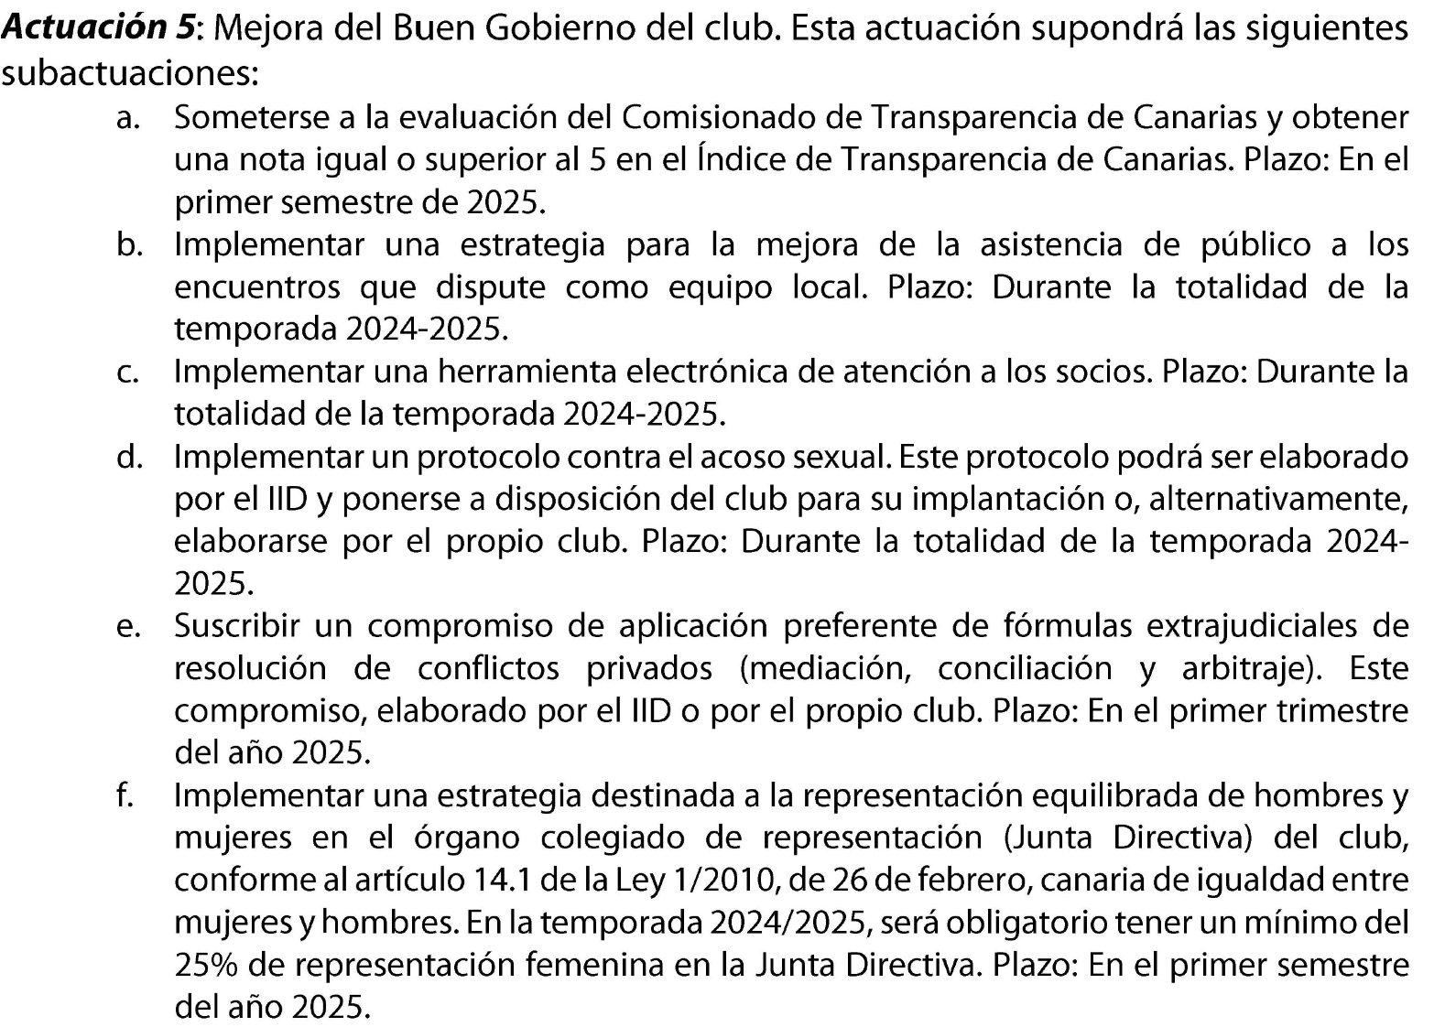
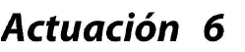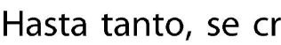
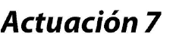

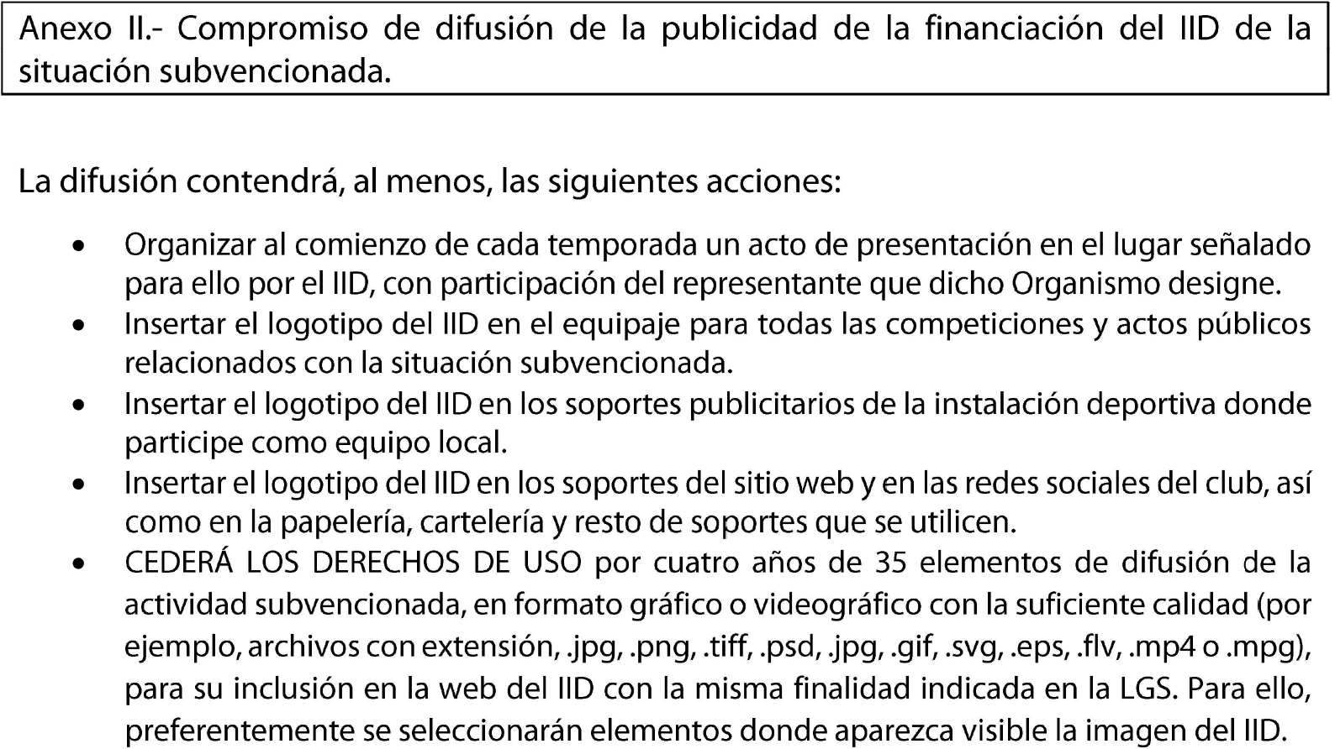

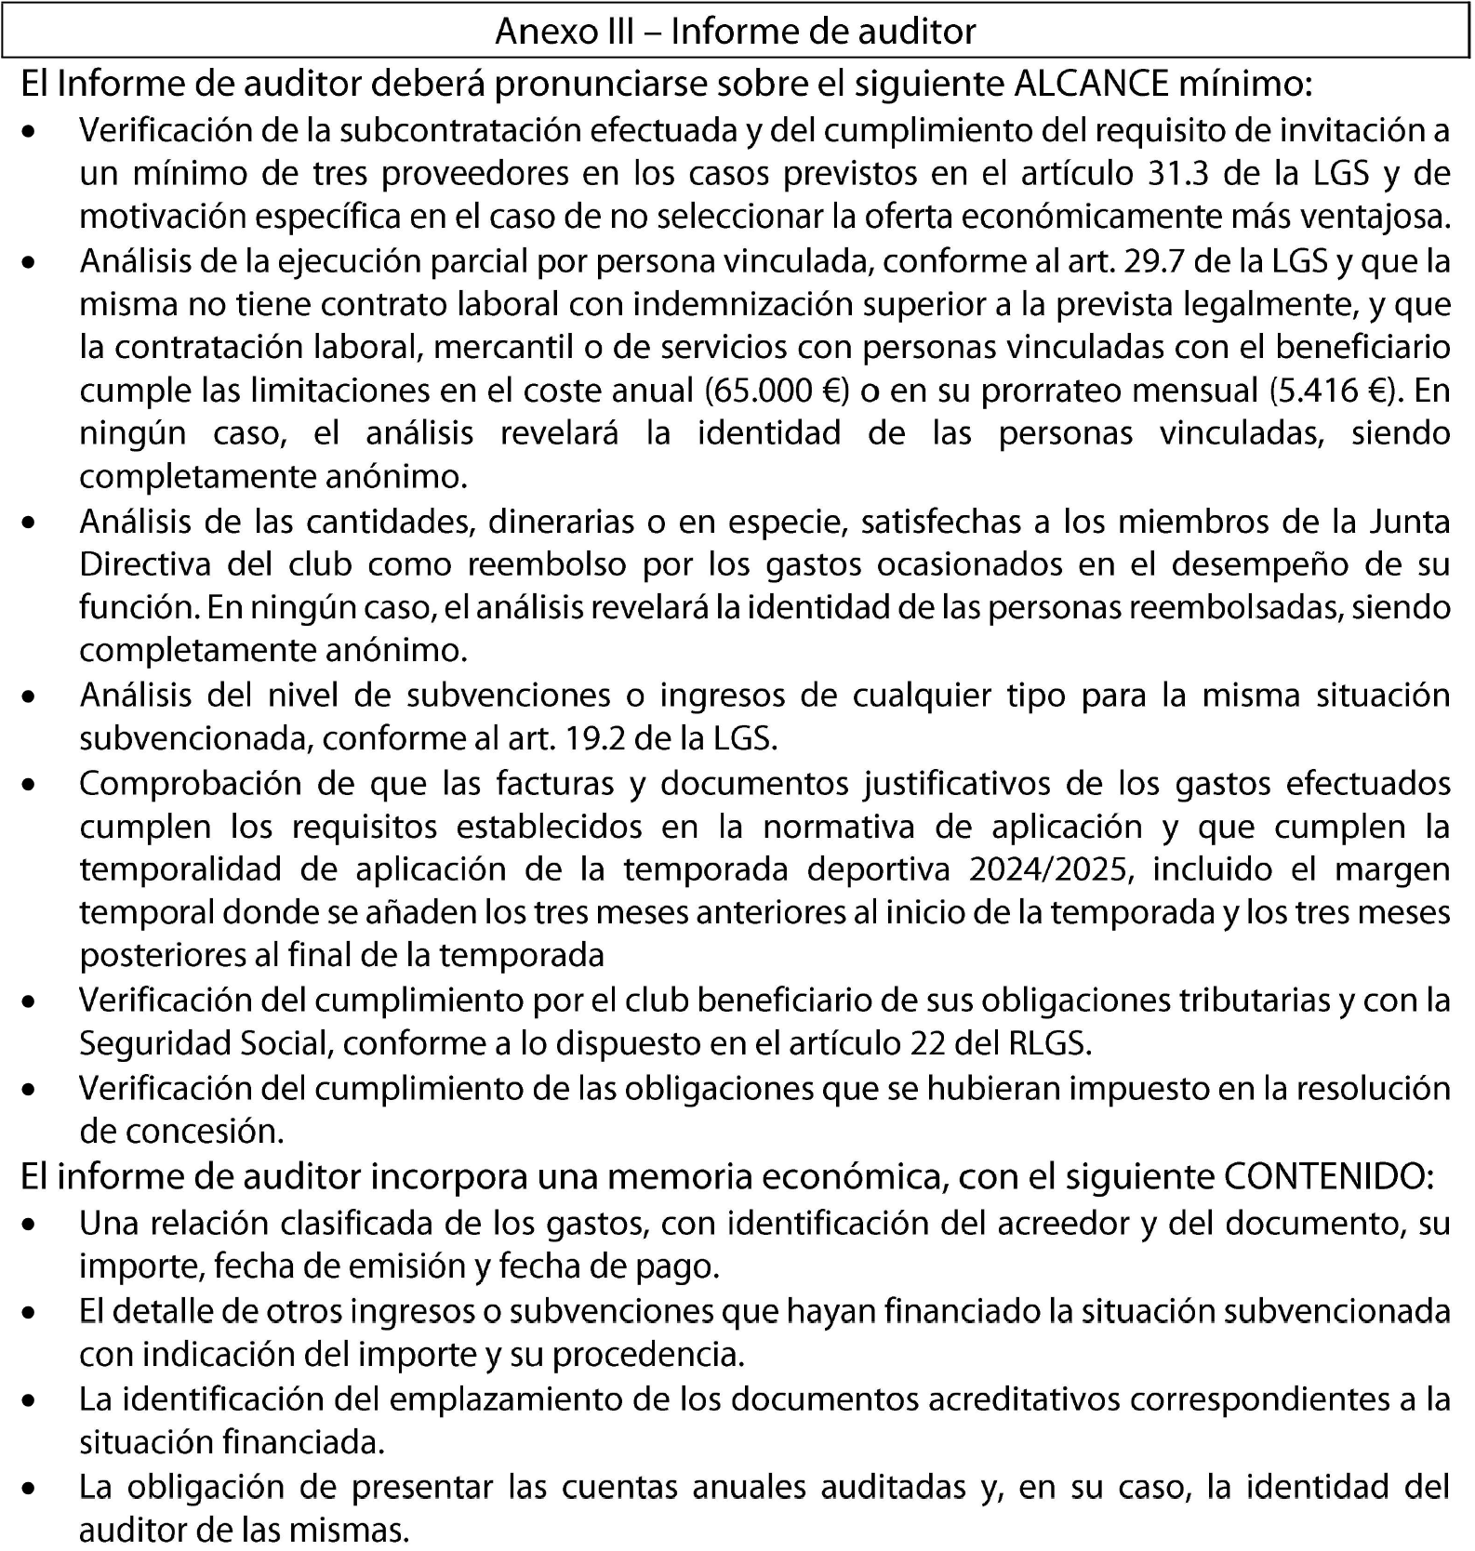

Ref. A. Generales
Signatura. JMCD/np
Primera

E C R E T O

Fecha: A la fecha de la firma electrónica.
ASUNTO: CONCESIÓN DE SUBVENCIÓN NOMINATIVA A FAVOR DEL CLUB VOLEIBOL J.A.V. OLÍMPICO PARA AYUDA A LA GESTIÓN SEGUNDO PAGO TEMPORADA 2024/2025.
Expediente n.º 1191/2024

En uso de las facultades que me confiere el artículo 15 de los Estatutos del Instituto Insular de Deportes de Gran Canaria (en adelante, IID), y según el nombramiento conferido por el Decreto n.º 29/2023, de 24 de junio, del Presidente del Cabildo de Gran Canaria.

Visto el expediente administrativo de la subvención nominativa a favor del Club Voleibol J.A.V. Olímpico, con NIF n.º G35250687, para segundo pago de la temporada 2024/2025 por un importe de 250.0
.

Visto el informe del Jefe de Servicio de Asuntos Generales, de fecha 4 de julio de 2025, cuya propuesta se transcribe en la parte dispositiva del presente Decreto, y aceptando dicho informe, que sirve de motivación a esta resolución y se adjunta, como documento anexo en la notificación del decreto al interesado, conforme al artículo 88.6 de la Ley 39/2015, de 1 de octubre, del Procedimiento Administrativo Común de las Administraciones Públicas.

Vista la fiscalización con sentido FAVORABLE del Interventor Delegado del IID, de fecha 7 de julio de 2025.

DISPONGO

1.- Conceder al Club Voleibol J.A.V. Olímpico, con NIF n.º G35250687, la subvención nominativa para segundo pago de la temporada
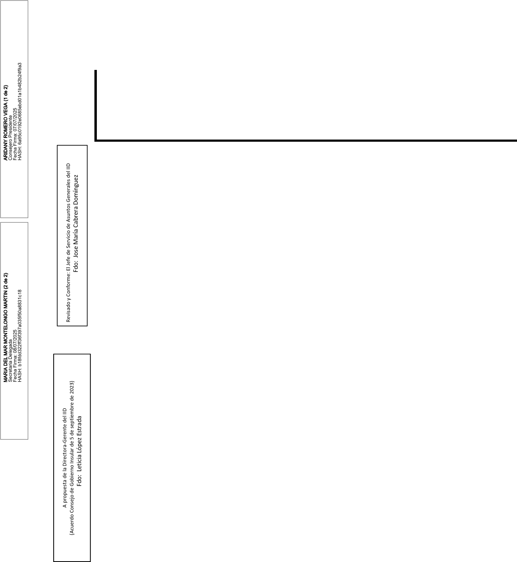
2024/2025 por un importe de 250 , con cargo al crédito disponible de la aplicación presupuestaria 18560/341/480010325 del Presupuesto del Instituto Insular de Deportes de Gran Canaria para 2025, conforme a la motivación contenida en el precitado informe de 4 de julio de 2025, que se adjunta como documento anexo, en la notificación del presente decreto al interesado.

2.- Aprobar las condiciones y compromisos aplicables a esta subvención, que figuran en los Anexos de este decreto.

3.- Autorizar y disponer el gasto correspondiente a esta subvención nominativa.

4.- Aprobar la aceptación de la subvención por el club beneficiario, que incorpora el compromiso de cumplimiento de las condiciones aplicables a la misma.

5.- Dar por justificado el cumplimiento del objeto de la subvención, conforme el artículo 30.7 de la Ley 38/2003, General de Subvenciones, por acreditarse la situación subvencionada en el club beneficiario.

6.- Reconocer la obligación del gasto correspondiente a esta subvención y abonar la misma.

7.- Notificar al interesado esta resolución, junto al informe anexo que le sirve de motivación, indicando que contra dicho acto, que pone fin a la vía administrativa, podrá interponerse
RECURSO CONTENCIOSO ADMINISTRATIVO ante el Juzgado de lo Contencioso
Administrativo de esta Ciudad, en el plazo de dos meses contados a partir del día siguiente a su notificación, sin perjuicio de que pueda interponerse RECURSO POTESTATIVO DE REPOSICIÓN, ante el órgano que dictó el acto, en el plazo de un mes contado a partir del día siguiente a la notificación de la presente, con los efectos previstos en los art. 123 y 124 de la Ley 39/2015, de 1 de octubre, del Procedimiento Administrativo Común de las Administraciones Públicas, sin perjuicio de cualquier otro que se estime procedente en Derecho.

Dado por el Presidente del Instituto Insular de Deportes de Gran Canaria en Las Palmas de Gran Canaria, a la fecha indicada en la firma electrónica, de todo lo cual como Secretaria del Instituto Insular de Deportes de Gran Canaria, en ejecución de lo previsto en el apartado d) de la Disposición Adicional Octava d) de la Ley 7/1985, de 2 de abril, Reguladora de las Bases del Régimen Local, modificada por la Ley 57/2003, de 16 de diciembre, doy fe.

EL PRESIDENTE Fdo. El Secretario / La Secretaria delegada
(Decreto n.º 29/2023, de 24 de junio)
-Aridany Romero Vega-

Anexo I - Condiciones y compromisos aplicables a la subvención nominativa para la -2025.

Actuación 1: Participación del equipo senior de máxima categoría del club en la competición de máxima categoría estatal por el sistema de liga de la federación deportiva en la que figura afiliado en la temporada 2024/2025. Plazo de ejecución: desde el inicio al final de la misma, conforme al calendario deportivo que obra en el expediente y sus ampliaciones o modificaciones acordadas por la Federación Española correspondiente.

Actuación 2: En su caso, participación del equipo senior de máxima categoría del club en la competición de máxima categoría estatal por el sistema de Copa de la federación deportiva en la temporada 2024/2025. Plazo de ejecución: desde el inicio al final de la misma, conforme al calendario deportivo que obra en el expediente y sus ampliaciones o modificaciones acordadas por la Federación Española correspondiente.

Actuación 3: En su caso, participación del equipo senior de máxima categoría del club en la competición internacional por equipos en la temporada 2024/2025. Plazo de ejecución: desde el inicio al final de la misma, conforme al calendario deportivo que obra en el expediente y sus ampliaciones o modificaciones acordadas por la Federación Internacional correspondiente.

Actuación 4: Mejora de la gestión para la sostenibilidad económica del club. Esta actuación supondrá las siguientes subactuaciones:

4.a. Entrega de informe de auditor, con el alcance y contenido fijado en el Anexo III. Este informe de auditor será encargado y sufragado por el club beneficiario, siendo gasto subvencionable. Plazo de ejecución: entrega al IID antes de solicitar el primer pago de la temporada siguiente y en todo caso, en el año 2025.

4.b. Presentación de la auditoría de las cuentas anuales, en el caso que el club esté obligado, conforme a la disposición adicional primera de la Ley 22/2015, de 20 de julio, de Auditoría de Cuentas y la Disposición adicional segunda del Reglamento de desarrollo de la Ley 22/2015, de 20 de julio, de Auditoría de Cuentas, aprobado por el Real Decreto 2/2021, de 12 de enero, por haber percibido subvenciones o ayudas con cargo a los presupuestos de las Administraciones Públicas por un importe total acumulado superior a 600.000 euros. Esta auditoría, cuyo alcance será el previsto legalmente, será encargada y sufragada por la entidad beneficiaria, siendo gasto subvencionable. Plazo de ejecución: entrega al IID antes de solicitar el primer pago de la temporada siguiente y en todo caso, en el año 2025.

4.c. Sometimiento a una auditoría de gestión. Esta auditoría podrá ser encargada por el IID, que la sufragará, con el objetivo de proponer mejoras en la gestión de la entidad beneficiaria. Plazo de ejecución: En el caso de que se encargue, en el primer semestre de 2025.

4.d. Sometimiento a las actuaciones inspectoras y de control que desarrolle el IID en el cumplimiento del Plan Anual de Actuación previsto en el artículo 85 del Reglamento de la Ley 38/2003, General de Subvenciones o en cualquier otra actuación inspectora que se determine. Plazo de ejecución: en cualquier momento.

4.e. Gestión económica distribuida. Cumplimiento de un sistema de gestión que impida que una única persona disponga de la totalidad de la responsabilidad de la gestión económica, estableciéndose cuentas mancomunadas con la intervención de varias personas. En ningún caso, el análisis revelará la identidad de las personas que intervengan en tales fases, siendo completamente anónimo. Plazo de ejecución: Durante la totalidad de la temporada 2024-2025.

4.f. Reserva de un porcentaje mínimo del 5% del presupuesto de gastos para la gestión administrativa del club. Plazo de ejecución: Durante la totalidad de la temporada 2024-2025.

Actuación 5: Mejora del Buen Gobierno del club. Esta actuación supondrá las siguientes subactuaciones:

5.a. Disponer de una valoración superior al 5 en el Índice de Transparencia de Canarias conforme a la evaluación del Comisionado de Transparencia de Canarias. Plazo de ejecución: En el primer semestre de 2025.

5.b. Implementar una estrategia para la mejora de la asistencia de público a los encuentros que dispute como equipo local. Plazo de ejecución: Durante la totalidad de la temporada 2024-2025.

5.c. Implementar una herramienta electrónica de atención a los socios. Plazo de ejecución: Durante la totalidad de la temporada 2024-2025.

5.d. Implementar un protocolo contra el acoso sexual. Este protocolo será elaborado por el club o, alternativamente, podrá utilizarse el modelo elaborado por el IID y puesto a disposición del club para su implantación. Plazo de ejecución: Durante la totalidad de la temporada 2024-2025.

5.e. Suscribir un compromiso de aplicación preferente de métodos adecuados de solución de controversias (MASC). Este compromiso será elaborado por el club o, alternativamente, podrá utilizarse el modelo elaborado por el IID y puesto a disposición del club para su suscripción. Plazo de ejecución: En el primer trimestre del año 2025.

5.f. Orientarse a una representación equilibrada de hombres y mujeres en el órgano colegiado de representación (Junta Directiva) del club, conforme al artículo
14.1 de la Ley 1/2010, de 26 de febrero, canaria de igualdad entre mujeres y hombres. En la temporada 2024/2025, será obligatorio tener un mínimo del 25% de representación femenina en la Junta Directiva. Plazo de ejecución: En el primer semestre del año 2025.

Actuación 6: Contribución a la investigación científica y a la reutilización de la información mediante datos abiertos de carácter deportivo del club (licencias, palmarés y estadísticas sobre la práctica deportiva) para el Observatorio Canario de la Actividad Física y el Deporte, previsto en el artículo 15 de la Ley 1/2019, de 30 de enero, de la Actividad Física y el Deporte de Canarias o para el Instituto Canario de Estadística (ISTAC). Hasta tanto, se crea dicho Observatorio Canario, los datos se facilitarán al IID para su publicación en su Portal web cuando el organismo solicite tal información. Plazo de ejecución: En el primer semestre del año 2025.

Actuación 7: Asistencia de, al menos, una persona vinculada al club, a las actividades formativas que programe el IID sobre mejora de la gestión de clubes y federaciones. Plazo de ejecución: En el primer semestre del año 2025.

Anexo II - Compromiso de difusión de la publicidad de la financiación del IID de la situación subvencionada.

La difusión contendrá, al menos, las siguientes acciones:
Organizar al comienzo de cada temporada un acto de presentación en el lugar señalado para ello por el IID, con participación del representante que dicho Organismo designe.
Insertar el logotipo del IID en el equipaje para todas las competiciones y actos públicos relacionados con la situación subvencionada.
Insertar el logotipo del IID en los soportes publicitarios de la instalación deportiva donde participe como equipo local.
Insertar el logotipo del IID en los soportes del sitio web y en las redes sociales del club, así como en la papelería, cartelería y resto de soportes que se utilicen.
Ceder los derechos de uso por cuatro años de 35 elementos de difusión de la actividad subvencionada, en formato gráfico o videográfico con la suficiente calidad (por ejemplo, archivos con extensión, .jpg, .png, .tiff, .psd, .jpg, .gif, .svg, .eps, .flv, .mp4 o .mpg), para su inclusión en la web del IID con la misma finalidad indicada en la LGS. Para ello, preferentemente se seleccionarán elementos donde aparezca visible la imagen del IID.

En el siguiente enlace a la página web tendrá acceso a la descarga del manual corporativo y logotipos institucionales del IID

https://www.grancanariadeportes.com/nuestros-logos

Anexo III Informe de auditor

El Informe de auditor deberá pronunciarse sobre el siguiente ALCANCE mínimo:

- Verificación de la subcontratación efectuada y del cumplimiento del requisito de invitación a un mínimo de tres proveedores en los casos previstos en el artículo 31.3 de
de la LGS, será obligatoria la invitación a tres proveedores, sin que pueda justificarse la adjudicación directa.
- De conformidad con el artículo 29.2 de la LGS, se autoriza el máximo porcentaje de subcontratación (100%), a pesar de que no es previsible que el beneficiario acuda a la misma, salvo en actuaciones accesorias (pagos federativos, desplazamientos, alojamientos o material deportivo), ya que, en ningún caso, esa subcontratación puede realizarse en prestaciones que, aumentando el coste, no aporten valor añadido al contenido del objeto subvencional. Esa misma subcontratación debe someterse a lo previsto en el artículo 29.3 de la LGS, que es su celebración por escrito cuando tenga importe superior a sesenta mil euros y exceda del 20 por ciento del importe de la subvención, encontrándose ya autorizada previamente por el IID desde el acto de concesión, para facilitar la gestión de la actividad deportiva.
- Análisis de la ejecución parcial por persona vinculada, conforme al art. 29.7 de la LGS. Esta persona vinculada con contratación laboral, mercantil o de servicios con personas vinculadas con el beneficiario debe cumplir las limitaciones en el coste anual bruto

servicios durante el período que los ha prestado. En ningún caso, el análisis revelará la identidad de las personas vinculadas, siendo completamente anónimo. Por tanto, el informe deberá indicar los datos de la siguiente manera:

Persona vinculada | Tipo vinculación | de | Importe total | Prorrateo mensual | Indemnización superior prevista legalmente | a | la
1
2

- Análisis de las cantidades, dinerarias o en especie, satisfechas a los miembros de la Junta Directiva del club como reembolso por los gastos ocasionados en el desempeño de su función. En ningún caso, el análisis revelará la identidad de las personas reembolsadas, siendo completamente anónimo.

Miembro de la  Junta Directiva | Cargo | Gastos en desempeño de su función | Importe euros | en | Importe en especie
1
2

- De conformidad con el artículo 31.7 de la LGS, se autorizan como gastos subvencionables los gastos financieros, los gastos de asesoría jurídica o financiera, los gastos notariales y registrales y los gastos periciales necesarios para la gestión de la temporada 2024/2025. Específicamente, se autorizan los gastos de administración correspondientes a la participación en la categoría estatal de su modalidad deportiva (incluso se fija un mínimo de dedicación, para facilitar la correcta gestión administrativa del club) y los de garantía bancaria, a los que se ven abocados estas entidades por retrasos en los compromisos económicos de los que son beneficiarios. Todos esos gastos se estiman que, de manera indubitada, responden a la naturaleza de la situación subvencionada y son estrictamente necesarios para la misma, quedando supeditados a que su coste no podrá ser superior a su valor de mercado.

- De conformidad con el artículo 32.2 del RLGS, la subvención se fija como un importe cierto y sin referencia a un porcentaje o fracción del presupuesto de gastos del club, quedando la diferencia de financiación necesaria para la total ejecución de la situación subvencionada a cuenta exclusiva del club beneficiario, sin que pueda alterar el importe de la subvención concedida por el IID. En todo caso, deberá ser reintegrada la subvención en el importe que pueda rebasar el coste total de la situación subvencionada, que es la participación del equipo en la categoría deportiva estatal de su modalidad.

- Análisis de subvenciones o ingresos de cualquier tipo para la misma situación subvencionada, permitiendo la compatibilidad con otras subvenciones o ingresos para la misma finalidad, conforme al art. 19.2 de la LGS, salvo lo previsto en la base 9.3 de la Ordenanza General de Subvenciones del Cabildo de Gran Canaria.

- Comprobación de que las facturas y documentos justificativos de los gastos efectuados cumplen los requisitos establecidos en la normativa de aplicación y que cumplen la temporalidad de aplicación de la temporada deportiva 2024/2025, incluido el margen temporal donde se añaden los tres meses anteriores al inicio de la temporada y los tres meses posteriores al final de la temporada.

- Verificación del cumplimiento por el club beneficiario de sus obligaciones tributarias y con la Seguridad Social, conforme a lo dispuesto en el artículo 22 del RLGS (se debe indicar la fecha y vigencia de los certificados revisados).

- Verificación del cumplimiento de las obligaciones que se hubieran impuesto en la resolución de concesión (Anexos I, II y III del decreto de concesión).

El informe de auditor, para cumplir con los Anexos I y II del decreto de concesión, incorporará, como anexos a su informe, la siguiente documentación que será elaborada por la entidad beneficiaria y analizada en dicho informe de auditor:

Anexo 1: Memoria económica abreviada (anexo III del decreto de concesión)
  - Relación detallada de ingresos
  - Relación detallada de gastos
  - En su caso, ingresos y gastos en especie
Anexo 2: Memoria resumen de ingresos y gastos por categorías (con desviaciones)
Anexo 3: Memoria de actuación (Actuaciones 1, 2 y 3 del anexo I del decreto de concesión).
Anexo 4: Carpeta de mejoras (Actuaciones 4, 5, 6 y 7 del anexo I del decreto de concesión).
Anexo 5: Documentación gráfica (anexo II del decreto de concesión).

Adicionalmente, el informe del auditor contendrá:
La identificación del emplazamiento de los documentos acreditativos correspondientes a la situación financiada.
La obligación o no de presentar las cuentas anuales auditadas. En el caso de estar obligado, de conformidad con la actuación 4.b), la presentación de las mismas.
Si los impuestos indirectos (IGIC) se consideran subvencionables (cuando no son susceptibles de recuperación).

En el caso excepcional que se identificaran deficiencias en el informe del auditor que pudieran llegar a cuestionar su diligencia profesional, conforme a los estándares establecidos por el Instituto de Contabilidad y Auditoría de Cuentas (ICAC), el informe podrá ser rechazado de forma motivada. En ese caso, la justificación de la subvención quedará pendiente de cumplimiento a la ejecución de una segunda justificación por informe de auditor distinto. El coste de esta segunda actuación profesional no será gasto subvencionable y se deducirá de la subvención.

